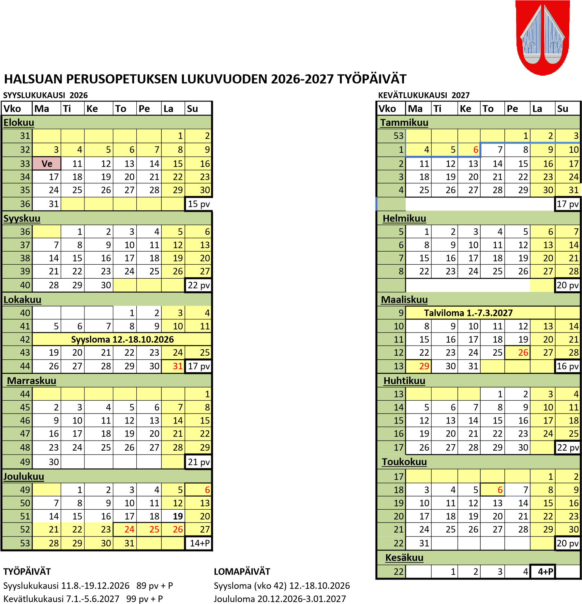
Työpäiviä yht. 188 pv+2P | Talviloma (vko 9) 1.-7.03.2027  Loppiainen 6.1.2027
Ve
= Koulupäivä Pääsiäisloma 26.-29.3.2027
= op.VESO-päivä Vappu 1.5.2027
= Jakson vaihtumiskohta Helatorstai 6.5.2027
= Pyhä/lomapäivä
P= päättäjäispäivä

Seuraa ilmoittelua Wilmassa ja pedanet.halsua.fi

